ESCOLA MUNICIPAL DE EDUCAÇÃO BÁSICA AUGUSTINHO MARCON
CATANDUVAS-SC
DIRETORA: TATIANA M. B. MENEGAT
ASSESSORA: TÉCNICA-PEDAGÓGICA MARISTELA APª. B. BARAÚNA
ASSESSORA: TÉCNICA-ADMINISTRATIVA MARGARETE DUTRA
PROFESSORA: MARLI MONTEIRO DE FREITAS
3º ANO

SEQUÊNCIA DIDÁTICA – ARTES
24/08/2020 A 28/08/2020

TEMA: LENDA DA ERVA-MATE
CONTEÚDO: CULTURA POPULAR

TEXTO SOMENTE LEITURA

LENDA DA ERVA-MATE
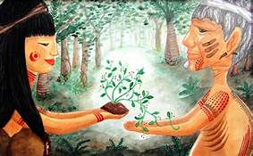

Conta a lenda da erva -mate que um velho guerreiro guarani vivia triste em sua cabana pois já não podia mais sair para as guerras, nem mesmo para caçar e pescar, vivendo só com sua filha Yari, que o tratava com muito carinho conservando-se ao pai.
Um dia, Yari e seu pai receberam a visita de um viajante que pernoitou na cabana recebendo seus melhores tratos. A jovem cantou para que o visitante adormecesse e tivesse um sono tranquilo, entoando um canto suave e triste.
Ao amanhecer o viajante confessando ser um enviado por Tupã, quis lhe retribuir a hospitalidade dizendo que lhes concederia qualquer desejo, mesmo o mais remoto. O velho guerreiro sabendo que sua jovem filha não se casara pra não abandoná-lo pediu que devolvesse-lhe as forças, para que Yari se tornasse livre.
O mensageiro de Tupã entregou ao velho um galho de árvore de Caá ensinando-lhe a preparar uma infusão que lhe devolveria todo o vigor. Transformou ainda Yari numa deusa dos ervais e protetora da raça guarani sendo chamada de Caá-Yari a deusa da erva-mate. E assim a erva foi tomada por todos os índios da tribo tornando-os mais fortes e valentes.
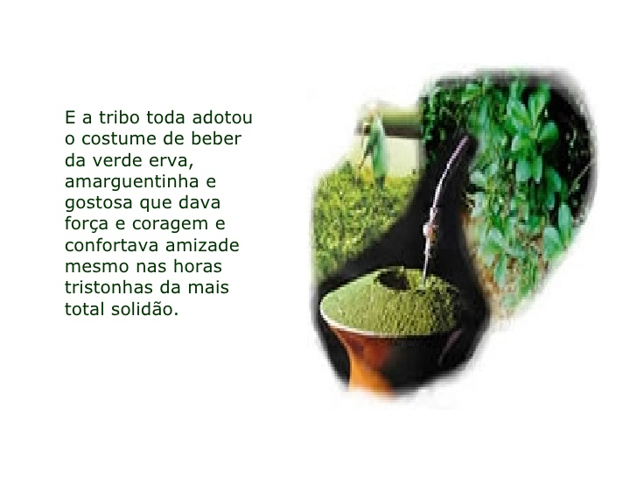
1 – ATIVIDADE
Converse com os familiares e pergunte se eles conhecem a lenda da Erva-Mate ,se eles conhecem peça pra eles te contarem, vocês vão filmar os familiares contando a lenda,caso eles não conheçam, vocês vão contar pra eles e filmar vocês contando a lenda.

2 – ATIVIDADE
No caderno, faça a ilustraçâo da lenda da Erva-Mate, desenhe cada detalhe da lenda, (lembrando que ilustração é o desenho dos personagens de uma história e o local onde ela acontece).

Registre por foto e vídeos e envie no particular da professora Marli, sempre com seu nome completo.
